THEME : La santé

Les médicaments

 | Notions et contenus du programme | Compétences attendues
 | - Extraction, séparation et identification d’espèces chimiques.  - Aspect historique et techniques expérimentales.  - Caractéristiques physiques d’une espèce chimique ; aspect, température de fusion, température d’ébullition, solubilité, densité, masse volumique.  - Chromatographie sur couche mince.  - Concentrations massique et molaire d’une espèce en solution non saturée. | - Interpréter les informations provenant d’étiquettes et de divers documents.  - Élaborer et mettre en œuvre un protocole d’extraction à partir d’informations sur les propriétés physiques des espèces chimiques recherchées.
  - Utiliser une ampoule à décanter, un dispositif de filtration, un appareil de chauffage dans les conditions de sécurité.
  - Réaliser et interpréter une chromatographie sur couche mince (mélanges colorés et incolores).
  - Pratiquer une démarche expérimentale pour déterminer la concentration d’une espèce (échelle de teintes, méthode par comparaison).
Compétences mises en jeu dans l’activité expérimentale proposée | - Réaliser (réaliser un dispositif expérimental ; maîtriser certains gestes techniques ; observer et décrire les phénomènes)  - Analyser (extraire des informations des données et les exploiter ; proposer un protocole pour vérifier des données ; interpréter des résultats)  - Valider (vérifier la cohérence des résultats attendus avec ceux obtenus)  - Être autonome et responsable ; prendre des initiatives.
Objectifs | - Pratiquer une démarche expérimentale pour valider les indications données par un fabricant sur un produit commercialisé.  - Pratiquer une démarche par tâches complexes.
Scénario (1h30) | - La feuille d'énoncé est distribuée. Une lecture silencieuse s'en suit. (5 minutes)  - Le professeur donne les consignes. (10 minutes)  - Les élèves doivent proposer plusieurs protocoles au professeur qui les valide afin de vérifier les indications portées sur l’étiquette.  - Des aides sont fournies au besoin par le biais de fiches « coup de pouce ».  - Si le TP se déroule dans une salle avec accès à un réseau internet, les élèves peuvent également s’en servir pour s’aider dans leur recherche.  - Des dictionnaires et manuels peuvent également être mis à disposition des élèves  - Un compte-rendu est attendu à la prochaine séance. Les élèves peuvent prendre des photos durant la séance afin de rédiger un compte-rendu sous forme informatique (diaporama ou texte)

Prolongements possibles :
- Pour les élèves qui auraient fini en avance, il est possible de leur proposer un questionnaire afin d’exploiter le site web de la marque Pétrole Hahn ® :
http://wikiwix.com/cache/?url=http://www.prodimarques.com/sagas_marques/petrole-hahn/petrole-hahn.php
- On peut également leur proposer de chercher une méthode afin de déterminer la masse(ou la quantité de matière) des ions chlorure dans la phase hydroalcoolique (cela sera ainsi l’objet du TP suivant : méthode par comparaison avec un titrage mettant en œuvre la méthode de Mohr)

Objectifs :
- Pratiquer une démarche expérimentale pour valider les indications données par un fabricant sur un produit commercialisé.
Compétences travaillées :
- Réa (Réaliser) : réaliser un dispositif expérimental ; maîtriser certains gestes techniques ; observer et décrire les phénomènes.
- Ana (Analyser) : extraire des informations des données et les exploiter ; proposer un protocole pour vérifier des données ; interpréter des résultats.
- Val (Valider) : vérifier la cohérence des résultats attendus avec ceux obtenus.
- Auto : Travailler efficacement seul ou en équipe (en étant autonome, en respectant les règles de vie de classe et de sécurité). Soigner sa production.

TP : Extraction et caractérisation des espèces chimiques contenues dans la lotion Pétrole Hahn®

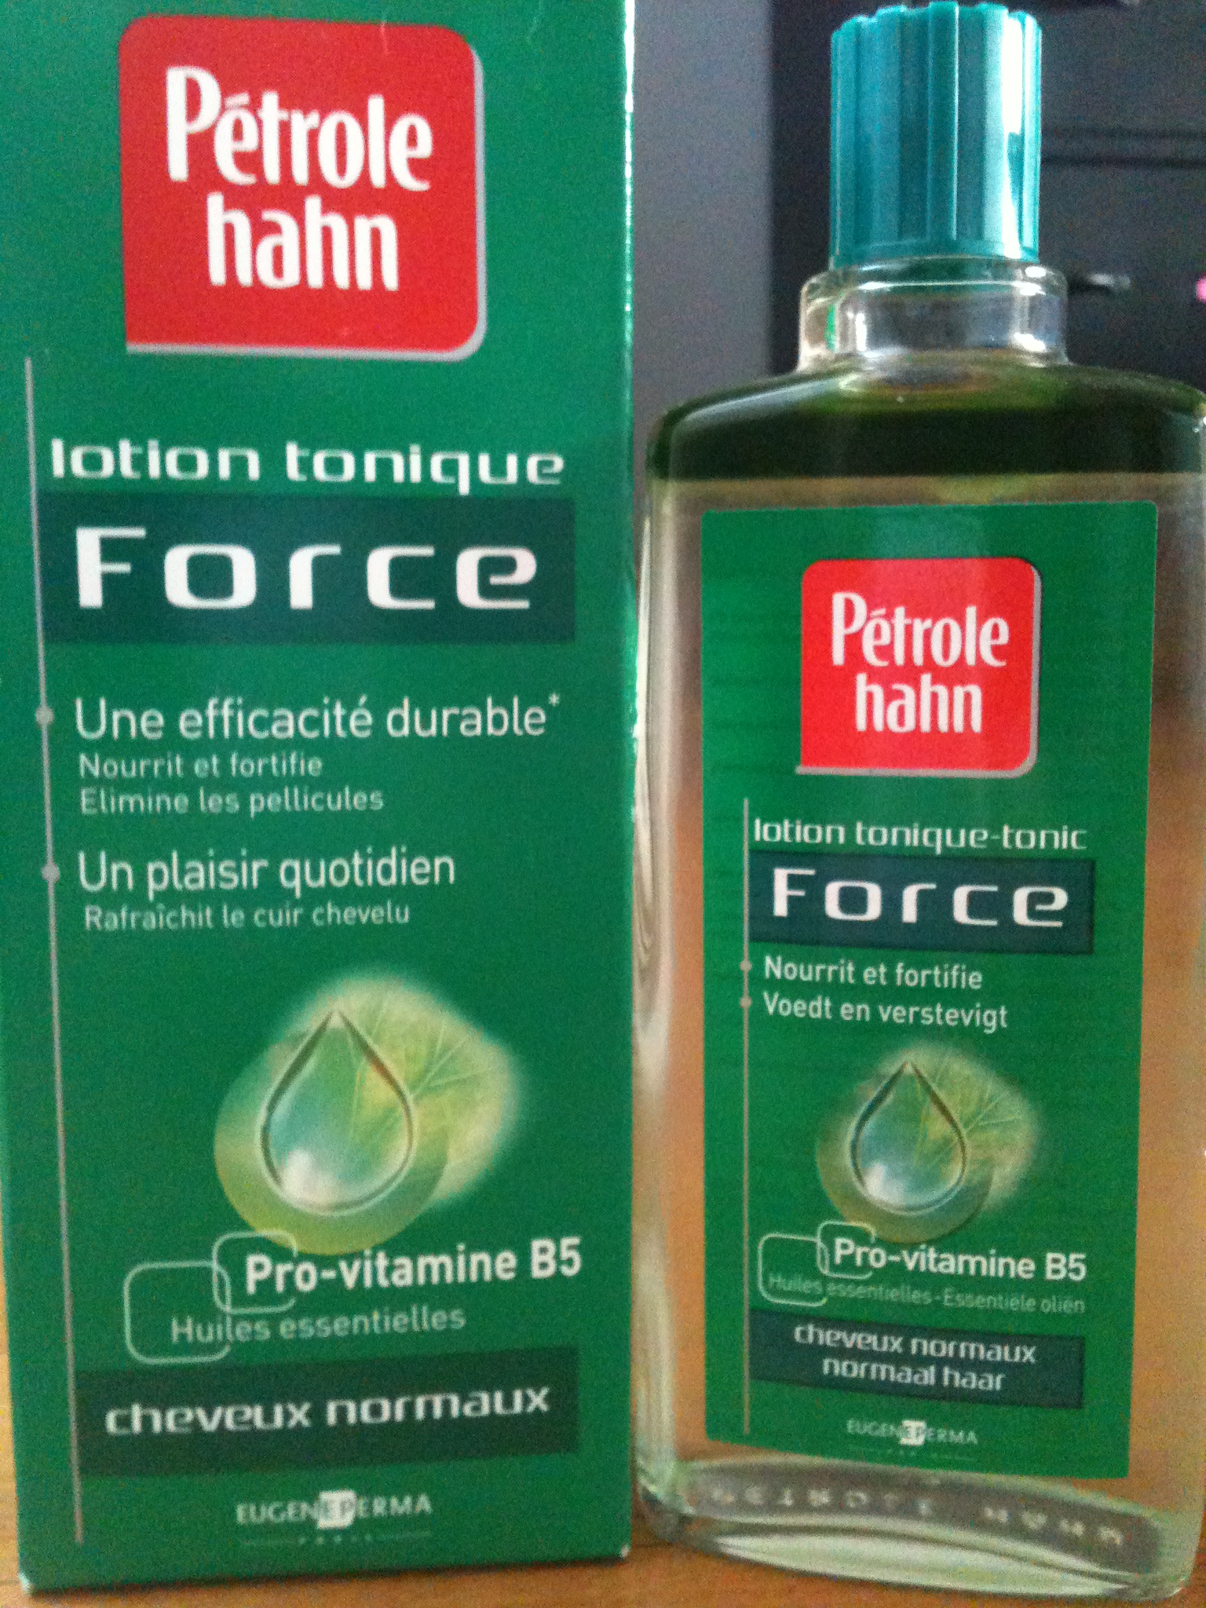
I – Objectifs du TP :
Il s’agit de proposer un ensemble de manipulations afin de vérifier les indications portées sur l’étiquette de la lotion tonique verte de la marque Pétrole Hahn ®.

II – Présentation du produit :
Voici un extrait de « Pétrole Hahn, des cheveux et des hommes » Auteur Didier Durand aux éditions Somogy, 1993 :
« C’est en 1885 que Charles Hahn, pharmacien genevois, lance pour la première fois un produit à base de pétrole pour les cheveux, après quelques mois de recherche qui ne furent pas de tout repos. Car il avait beau secouer cent fois, rien à faire : le pétrole ne parvenait pas à se mélanger avec le liquide alcoolisé du flacon, remontant désespérément à la surface. De quoi s’arracher les cheveux. Découragé, il décide alors de lancer son produit tel quel, avec sa couche huileuse à la surface !
Cent vingt ans plus tard et dans le monde entier, le rituel du « Secouez-moi » fait toujours partie intégrante du produit. »

Sur l’emballage d’un flacon de lotion Pétrole Hahn vert, on peut lire :
- phase huile 7% en volume : pétrole léger désodorisé et coloré par de la chlorophylle (0,003%) ; présence d’huiles essentielles de bergamote, citron, orange.
- phase hydroalcoolique 93% en volume : alcool dénaturé, eau, chlorure de sodium.

Des indications à vérifier et des protocoles à proposer :

Votre mission consiste à vérifier les indications portées sur l’étiquette de la lotion tonique verte de la marque pétrole Hahn ®.

Vous disposez de 10 minutes pour proposer à votre professeur la liste des différentes vérifications de données et de présence d’espèces chimiques dans la lotion mise à votre disposition.
Pour cela, vous complèterez le tableau ci-dessous et vous le ferez vérifier par votre professeur.

Une fois les protocoles validés, vous devez les réaliser.

Un compte-rendu détaillé présentant votre mission sera rendu à la prochaine séance. Un vocabulaire scientifique adapté, des explications claires, des mesures et leur exploitation ainsi que des schémas légendés sont attendus.

En cas de « panne d’inspiration», vous disposerez de diverses fiches « coup de pouce » pour vous aider à réaliser votre tâche. Faites appel à votre professeur pour obtenir ces fiches.

Indications à vérifier | Techniques mises en œuvre pour la vérification | Matériel à utiliser | Validation professeur

Appeler le professeur pour faire vérifier la liste des indications portées sur l’étiquette

FICHES D’AIDE…Les coups de pouce !

Coup de pouce n°1 : Au secours, je suis perdu(e) ! Je ne vois pas quelles sont les indications de l’étiquette je pourrais vérifier !

Il y a une indication chiffrée qui peut être facilement vérifiée au laboratoire.

Il y a également 7 espèces chimiques que l’on peut identifier, soit par des tests de reconnaissance, soit par une technique d’identification appelée CCM.
Essaie de les répertorier, puis cherche dans ton manuel (ou sur internet) des indications sur les techniques d’identification et sur les tests de reconnaissance.

Appelle ton professeur à la fin de l’utilisation de ce coup de pouce pour vérifier avec lui les espèces répertoriées et les techniques choisies pour les identifier.

Coup de pouce n°2 : Au secours, je suis perdu(e) ! Je ne vois pas comment séparer et/ou reconnaître les deux phases de la lotion !

Ces deux phases sont non miscibles. La technique permettant de les séparer est la décantation.
Réfléchis au matériel dont tu as besoin pour effectuer la séparation des deux phases.
Tu peux également t’aider de ton manuel.

L’une des deux phases est huileuse et elle contient de la chlorophylle d’après l’étiquette. De laquelle s’agit-il à ton avis ?

Appelle ton professeur à la fin de l’utilisation de ce coup de pouce pour vérifier avec lui le matériel nécessaire à la décantation et à la séparation des phases ainsi qu’à la position relative des phases.
Tu pourras ainsi vérifier les pourcentages annoncés sur l’étiquette concernant les volumes des deux phases.

Coup de pouce n°3 : Au secours, je suis perdu(e) avec la chromatographie sur couche mince !

Principe de la CCM : Chromatographie sur couche mince

Elle est basée sur la différence d’affinité des substances à analyser à l’égard de 2 phases :
- la phase fixe (papier ou poudre (alumine, silice) déposée dans un gel en couche fine sur une plaque d’aluminium),
- La phase mobile liquide appelé éluant (l’éluant est choisi judicieusement en fonction de la phase fixe et des composés à séparer).
L’éluant monte par capillarité le long de la phase fixe en entraînant avec lui le mélange à séparer.

Chaque composant du mélange a sa propre vitesse de déplacement (car ses propres affinités avec l’éluant et la phase fixe) ce qui permet de les séparer sur le chromatogramme.

Une fois l’élution réalisée, il faut révéler le chromatogramme. En particulier si les composés sont incolores, il faut les faire réagir avec une substance colorée ou révéler la plaque (qui doit être prévue pour cet effet) à l’aide d’une lampe UV.
Chaque composant apparaît sous forme de tâche et il peut être intéressant de calculer le déplacement relatif de celles-ci par rapport au front de l’éluant appelé rapport frontal :
Pour une phase fixe et un éluant donnés, chaque constituant est caractérisé par son R_{f}.
H
h
Ligne des dépôts
Front de l’éluant

Appelle ton professeur à la fin de l’utilisation de ce coup de pouce pour vérifier avec lui le matériel nécessaire à la CCM des phases huileuse et hydroalcoolique.
Pense aux échantillons de référence…

Coup de pouce n°4 : Au secours, je suis perdu(e) ! Je ne sais pas ce qu’est un test de reconnaissance !

Mais comment reconnait-on les ions en solution ?

La plupart des sels "disparaissent" dans l'eau : on ne les distingue pas car la plupart ne donnent pas de coloration à la solution.
Il existe donc des tests de reconnaissance des ions dissous dans les solutions.

Mais comment fait-on un test de reconnaissance d’ions ?
Mode opératoire des tests de reconnaissance des ions :

On verse dans un tube à essai une petite quantité de la solution ionique à tester. | On ajoute ensuite quelques gouttes d'un réactif (voir dans le tableau ci-dessous les réactifs possibles). | On observe alors …..  - si un précipité apparaît  alors identifie l’ion mis en évidence en fonction de la couleur de ce précipité…un test complémentaire peut être nécessaire  - s’il ne se passe rien alors il n'y a pas les ions testés dans la solution ou ils ne sont pas présents en quantité suffisante pour pouvoir être identifiés par ce test ; essaie alors peut-être un autre réactif…
Solution à tester
Réactif à ajouter

A toi de rechercher maintenant les tests caractéristiques des espèces à identifier !
Appelle ton professeur pour validation.

Coup de pouce n°5 : Au secours, je suis perdu(e) ! Mais comment sait-on quel test faire ?

Peut-être pourriez-vous trouver des informations sur internet ou dans votre livre de Seconde pour vous aider à remplir les tableaux suivants ?

Anion recherché  Symbole | Réactif permettant de réaliser le test  de reconnaissance | Couleur du précipité obtenu | Tests complémentaires éventuels
Chlorure

Espèce à identifier | Réactif permettant de réaliser le test  de reconnaissance | Changement observé | Tests complémentaires éventuels
Eau

Alcool (primaire)

Appelle ton professeur pour validation.

GRILLE D’EVALUATION séance d’1h30

Binôme : …………………………………………………….
 | Poste : ……………………………… | Réa | Ana | Val | Auto | Com
Propositions de protocoles pour vérifier les données de l’étiquette
1er Appel | Validation des données à vérifier |  | ** |  | **
1er Appel | Validation du protocole pour la séparation des deux phases + mesures de volume |  | ** |  | *
1er Appel | Validation des protocoles de CCM |  | ** |  | *
1er Appel | Validation du test des ions chlorure |  | ** |  | *
1er Appel | Validation du test de la présence d’eau |  | ** |  | *
1er Appel | Validation du test de l’alcool primaire |  | ** |  | *
Réalisation expérimentale de la décantation, de la séparation des deux phases et de la mesure de volume
Observation en continu | Transvasement dans l’ampoule à décanter | *
Observation en continu | Repérage correct des deux phases | *
Observation en continu | Schéma légendé du dispositif |  |  |  |  | **
Observation en continu | Mesure des deux volumes ( 21 mL et 279 mL) | * | * | **
Réalisation expérimentale des CCM et des tests
Observation en continu | Préparation de la plaque, préparation de la cuve, révélation et interprétation | ** | * | **
Observation en continu | Réalisation des tests en respectant les consignes de sécurité | *** |  | **
Evaluation du compte-rendu
Evaluation du compte-rendu | Schéma détaillé des expériences (soin, légende, organisation) |  |  |  |  | **
Evaluation du compte-rendu | Rendre compte de façon écrite de manière synthétique et structurée (problématique posée, réponse argumentée, conclusion) |  |  |  |  | **
Evaluation du compte-rendu | Rendre compte de façon écrite en utilisant un vocabulaire adapté et une langue correcte |  |  |  |  | **
Attitude
 | Respect du matériel, rangement de la paillasse à la fin |  |  |  | *
Note /20 | Chaque ( *) compte 0,5 point | /4 | /5 | /3 | /4 | /4

Les items en bleus correspondent aux aides possibles : ôter les points d’autonomie si l’élève a eu recours aux fiches d’aide.

ANNEXE Pour le Professeur :

Webographie :
Une histoire de la marque :
http://wikiwix.com/cache/?url=http://www.prodimarques.com/sagas_marques/petrole-hahn/petrole-hahn.php

Fiche de laboratoire pour le professeur :

Les élèves doivent être amenés à proposer la vérification des données suivantes :
Indications à vérifier | Techniques mises en œuvre pour la vérification | Matériel à utiliser
Volumes des deux phases | Décantation et séparation  Mesure de volume à l’éprouvette graduée | 1 ampoule à décanter + support  2 éprouvettes graduées : 25 mL et 500 mL
Présence des ions chlorure dans la phase hydroalcoolique | Test de reconnaissance de l’ion chlorure : précipité blanc qui noircit à la lumière en présence après ajout d’ion Ag(I) | 1 tube à essai + support  1 pipette Pasteur  1 flacon compte-goutte de solution aqueuse de nitrate d’argent
Présence d’eau dans la phase hydroalcoolique | Test au sulfate de cuivre anhydre : coloration bleue en présence d’eau | 1 soucoupe + 1 spatule  Quelques cristaux de CuSO₄ anhydre  1 pipette Pasteur + 1 bécher
Présence d’alcool dans la phase hydroalcoolique | Test au permanganate de potassium acidifié : décoloration de la solution de permangante de potassium acidifié en présence de l’alcool (primaire) | 1 tube à essai + support + 1 bouchon  1 bécher contenant (K⁺,MnO₄⁻) à 0,0010 mol.L⁻¹  1 flacon compte-goutte contenant de l’acide sulfurique concentré (entre 2 et 6 mol.L⁻¹)
Présence de chlorophylle dans la phase huileuse | Chromatographie sur couche mince | 1 cuve à CCM  1 plaque de silice classique (non UV)  1 capillaire  1 éluant adapté (voir composition éluant n°1)+ 1 bécher  1 échantillon de référence (ici des brins d’herbe coupés dans la cour du lycée, écrasé au mortier dans l’éther diéthylique : fait par les élèves)
Présence des huiles essentielles de bergamote, citron, orange | Chromatographie sur couche mince | 1 cuve à CCM  1 plaque de silice UV  2 capillaires  1 éluant adapté (voir composition éluant n°2)+ 1 bécher  3 échantillons de référence (huiles essentielles commerciales de bergamote, de citron et d’orange)

Matériel à prévoir :
Par poste :
1 ampoule à décanter + support
2 éprouvettes graduées : 25 mL et 500 mL
2 tubes à essai + support + 1 bouchon
2 pipettes Pasteur
1 flacon compte-goutte de solution aqueuse de nitrate d’argent
1 soucoupe + 1 spatule
2 béchers
1 flacon compte-goutte contenant de l’acide sulfurique concentré (entre 2 et 6 mol.L⁻¹)
1 cuve à CCM
1 plaque de silice classique (non UV)
1 plaque de silice UV
3 capillaires

Sous hotte ou au bureau :
1 flacon de cristaux de CuSO₄ anhydre + 1 soucoupe + 1 spatule
1 solution de (K⁺,MnO₄⁻) à 0,0010 mol.L⁻¹ + 1 bécher pour servir
Des gants, des lunettes
200 mL d’un éluant noté n°1 (éther diéthylique/cyclohexane : 70/30 en volume)+ 1 bécher pour servir
200 mL d’un éluant noté n°2 (cyclohexane/chloroforme/acétone: 72/28/1 goutte par mL de chloroforme)+ 1 bécher pour servir
De l’herbe fraîchement coupée dans la cour du lycée (les élèves peuvent le faire)
1 bouteille d’éther diéthylique + 1 bécher pour servir
3 échantillons de référence (huiles essentielles commerciales de bergamote et de citron et limonène commercial dans éluant n°2)

En plus des coups de pouce :
Prévoir des manuels, des dictionnaires et des postes connectés à Internet
Prévoir un appareil photo.

